Ciekawa rzecz w programowaniu – klikając przy linijce w IDE pojawia się czerwona kropka.   
Dzięki temu zatrzymuje się wykonanie debuugowania na tej konkretnej linijce.

Pozwala to na sprawdzenie wielu ciekawych rzeczy np. czy np. zmienna ma dana wartość!  
Poniżej screen   
  
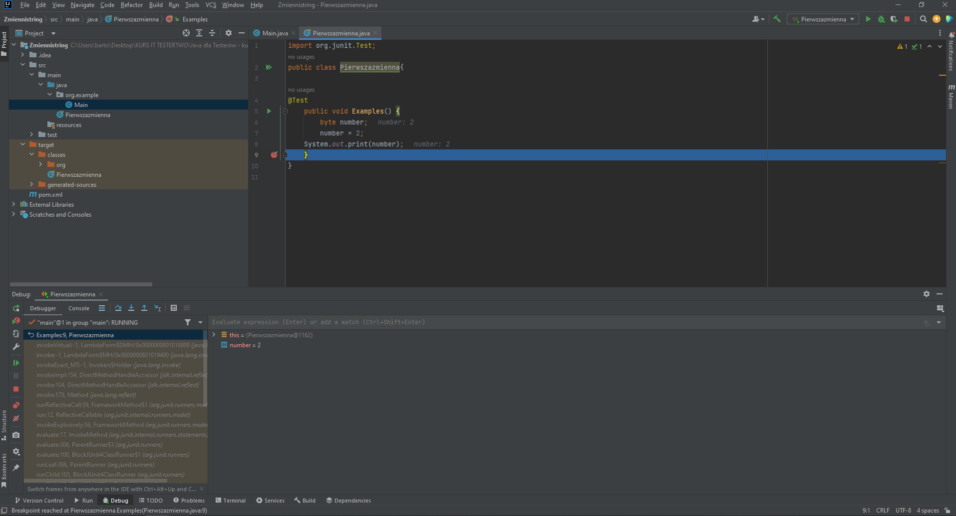

**WARTOŚCI DOMYŚLE DLA DANEGO TYPU ZMIENNEJ:**

BYTE, SHORT, INT – 0   
LONG - 0L  
FLOAT - 0.0F  
DOUBLE - 0.0D  
CHAR - ‘u0000’  
BOOLEAN – FALSE  
  
String – nie będzie miał wartości domyślnej.   
  
Nazwy klas piszemy z Wielkiej litery.